DOCUMENTO DE ESPECIFICACION DE APIS
Proyecto | Proyecto Nube | Módulo | Apis de onboarding Digital | Versión | 1.0
Creación | 18/02/2026 | Autor

- Introducción

- Descripción General
El presente documento tiene como finalidad describir y detallar las Apis y sus respectivos endpoints implementados en el Proyecto Nube.
API | Método | Path (Endpoint)
Contracts | POST | /create_contract_identifier
Know Your Customer | POST | /
Channel Services | GET | /
Operational Control | GET | /
Parties | POST | /
 | PATCH | /{party_id}
 | POST | /retrieve_parties
 | PUT | /{party_id}
 | GET | /{party_id}
Party Contact Points | PUT | /{party_id}/contact_points
Data Consent Management | POST | /parties/{party_id}/consents
 | GET | /parties/{party_id}/consents
 | PATCH | /parties/{party_id}/consents
Watchlist Screening | POST | /validate_status
DMS | GET | /documents/{document_id}
 | PUT | /documents/{document_id}
 | DELETE | /documents/{document_id}
 | POST | /documents/{document_id}/consolidate
 | GET | /documents/{document_id}/versions
 | POST | /download_document
 | POST | /search_documents
 | POST | /update_document
 | POST | /upload_document
OTP
SKY | POST | /create_user
SKY | POST | token
Modelica
Zytrust
Gesintel

- Detalle de APIs
  - Contracts
BASE URL: | http://localhost:8092/api-santander-contracts/
Versión API: | 1.0 | Estado: | Draft

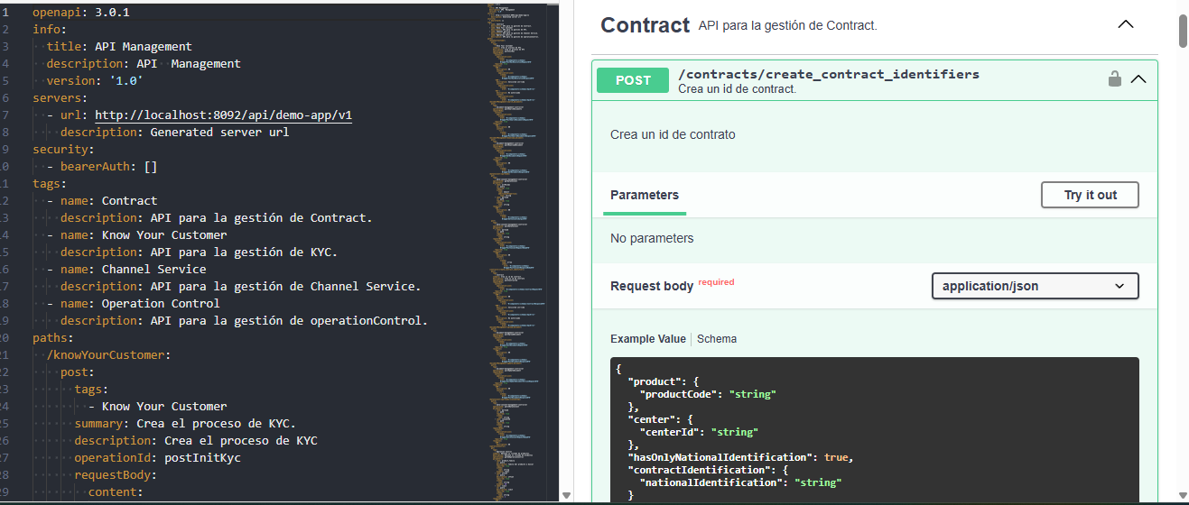

La API de Contracts permite la gestión integral de contratos, incluyendo:
- Creación de identificación de contratos

    - /create_contract_identifiers
Metodo: POST
URI: /v1/create_contrat_identifiers
Descripción: Crea una identificación (código infranumerico) de un contrato

REQUEST:
Request | Nombre | Tipo | Requerido
Header | x-santander-client-id | string | SI
 | Accept-language | string | NO
Query | - | - | -
Path | - | - | -
Body | {  "product": {  "productCode": "string"  },  "center": {  "centerId": "string"  },  "hasOnlyNationalIdentification": true,  "contractIdentification": {  "nationalIdentification": "string"  }  } | json | SI

RESPONSE JSON:
CODE 200
{
"nationalIdentification": "string",
"internalIdentification": "string"
}

  - Know Your Customer
BASE URL: | http://localhost:8092/api-santander-know-your-customer/
Versión API: | 1.0 | Estado: | Draft

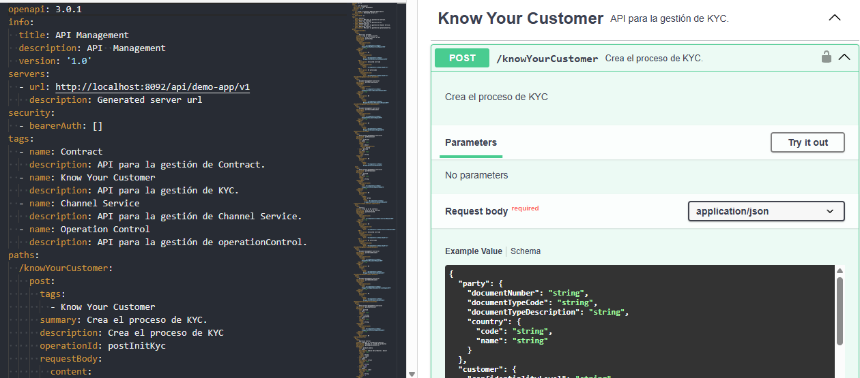Esta API gestiona el proceso de 'Conoce a Tu Cliente' (KYC), un método de evaluación utilizado para determinar si una parte representa un riesgo y tiene la capacidad de participar en actividades como el lavado de dinero o la financiación del terrorismo, incluyendo:
- Creación del proceso de KYC

    - /
Método: POST
URI: /v1/
Descripción: Crea un proceso de kwow your customer

REQUEST:
Request | Nombre | Tipo | Requerido
Header | x-santander-client-id | string | SI
Query | - | -
Path | - | - | -
Body | 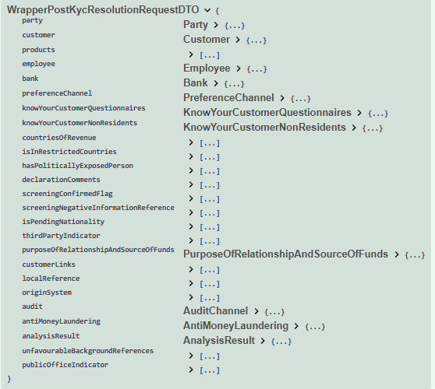 | json | SI

RESPONSE JSON:
CODE 200
{
"kycResolutionId": "string",
"localReference": "string",
"risk": {
"lastReviewEventReference": "string",
"dueDiligenceTypeCode": "string",
"dueDiligenceTypeDescription": "string",
"score": {
"code": "string",
"value": "string",
"validityPeriod": {
"startDate": "string",
"endDate": "string"
},
"reasons": [
{
"code": "string",
"value": "string",
"typeDescription": "string"
}
]
}
},
"requirements": {
"requirementId": "string",
"rule": "string",
"purposeDescription": "string",
"party": {
"documentNumber": "string",
"documentTypeCode": "string",
"documentTypeDescription": "string",
"country": {
"code": "string",
"name": "string"
}
},
"requiredDocuments": {
"documentLabel": "string",
"document": {
"documentTypeCode": "string",
"documentTypeDescription": "string"
}
}
}
}

  - Channel Services
BASE URL: | http://localhost:8092/api-santander-channel-services/
Versión API: | 1.0 | Estado: | Draft

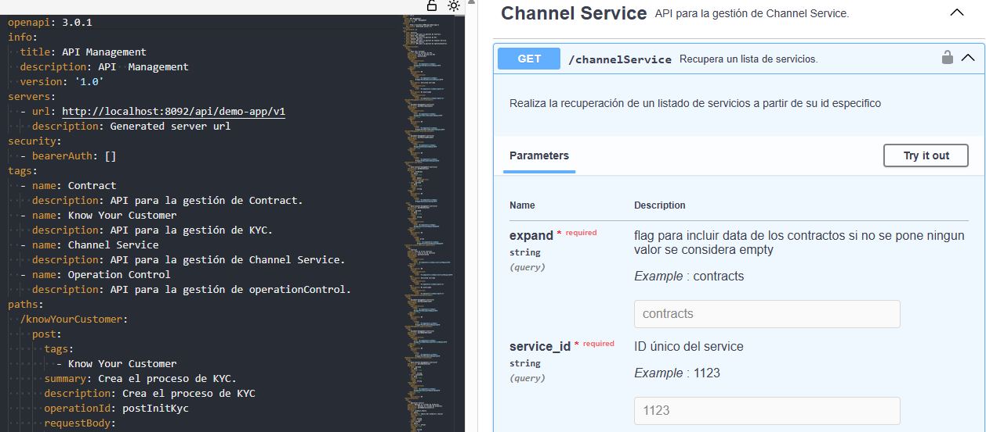
Este api recupera informacion sobre los servicios disponibles para un cliente y los contratos relacionados, según el canal de acceso (generalmente web o móvil) que el cliente está utilizando actualmente
- Obtiene servicios

    - /
Metodo: GET
URI: /v1/
Descripción: Obtiene un listado de servicios puede aumentar los contratos

REQUEST:
Request | Nombre | Tipo | Requerido
Header | x-santander-client-id | string | SI
 | channel-access-agreement-id | string | NO
 | access-channel | string | NO
Query | expand | string | NO
 | service_id | string | NO
 | contract_id | string | NO
 | limit | string | NO
 | offset | string | NO
Path | - | - | -
Body | - | - | -

RESPONSE JSON:
CODE 200

{
"services": [
{
"service": {
"serviceId": "string",
"name": "string",
"type": "string",
"isRelatedToContract": true
},
"allContracts": {
"accounts": [
{
"contract": {
"contractId": "string"
},
"channelAccessAgreementInformation": {
"operativityIndicator": true
},
"accountId": "string"
}
],
"cardContracts": [
{
"contract": {
"contractId": "string"
},
"channelAccessAgreementInformation": {
"operativityIndicator": true
},
"cardContractId": "string"
}
],
"loans": [
{
"contract": {
"contractId": "string"
},
"channelAccessAgreementInformation": {
"operativityIndicator": true
},
"loanId": "string"
}
],
"deposits": [
{
"contract": {
"contractId": "string"
},
"channelAccessAgreementInformation": {
"operativityIndicator": true
},
"depositId": "string"
}
]
}
}
],
"links": {
"get_first": {
"href": "string"
},
"get_prev": {
"href": "string"
},
"get_next": {
"href": "string"
}
}
}

  - Operational Control
BASE URL: | http://localhost:8092/api-santander-operational-control/
Versión API: | 1.0 | Estado: | Draft

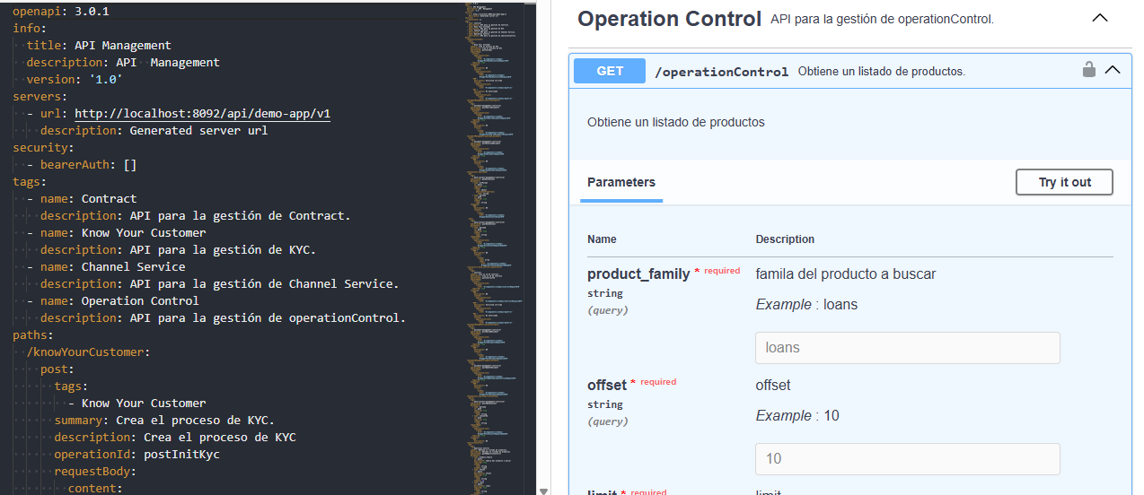
Esta API recupera información sobre los contratos de la persona que ha iniciado sesión y si se pueden realizar operaciones sobre ellos, incluyendo:
- Obtener listado de productos

    - /
Metodo: GET
URI: /v1/
Descripción: Obtiene un listado de productos

REQUEST:
Request | Nombre | Tipo | Requerido
Header | x-santander-client-id | string | SI
Query | product_family | string | SI
 | limit | string | SI
 | offset | string | SI
Path
Body | - | - | -

Response JSON:
JSON OK
{
"contracts": [
{
"contractId": "string",
"participant": {
"participationTypeCode": "string",
"signatureTypeCode": "string"
},
"product": {
"productCode": "string"
},
"isOperable": true
}
],
"cards": [
{
"cardId": "string",
"cardholder": {
"typeCode": "string"
},
"isOperable": true
}
],
"get_links": {
"get_first": {
"href": "string"
},
"get_prev": {
"href": "string"
},
"get_next": {
"href": "string"
}
}
}

  - Parties
BASE URL:
Versión API: | 1.0 | Estado: | Draft

{{Pegar imagen}}
{{Descripcion}}
{{enumerar funcionalidad}}

    - {{METODO}} {{endpoint}}
Metodo: {{METODO}}
URI: {{URI}}
Descripción: {{Descripcion}}
REQUEST:
Request | Nombre | Tipo | Requerido
Header | x-santander-client-id | string | SI
Query
Path
Body

RESPONSE JSON:
CODE 200
{{ SOLO REEMPLAZAR POR EL JSON COMPLETO, NO MOVER EL CUADRO }}
  - Party Contact Points
BASE URL:
Versión API: | 1.0 | Estado: | Draft

{{Pegar imagen}}
{{Descripcion}}
{{enumerar funcionalidad}}

    - {{METODO}} {{endpoint}}
Metodo: {{METODO}}
URI: {{URI}}
Descripción: {{Descripcion}}
REQUEST:
Request | Nombre | Tipo | Requerido
Header | x-santander-client-id | string | SI
Query
Path
Body

RESPONSE JSON:
CODE 200
{{ SOLO REEMPLAZAR POR EL JSON COMPLETO, NO MOVER EL CUADRO }}
  - Data Consent Management
BASE URL:
Versión API: | 1.0 | Estado: | Draft

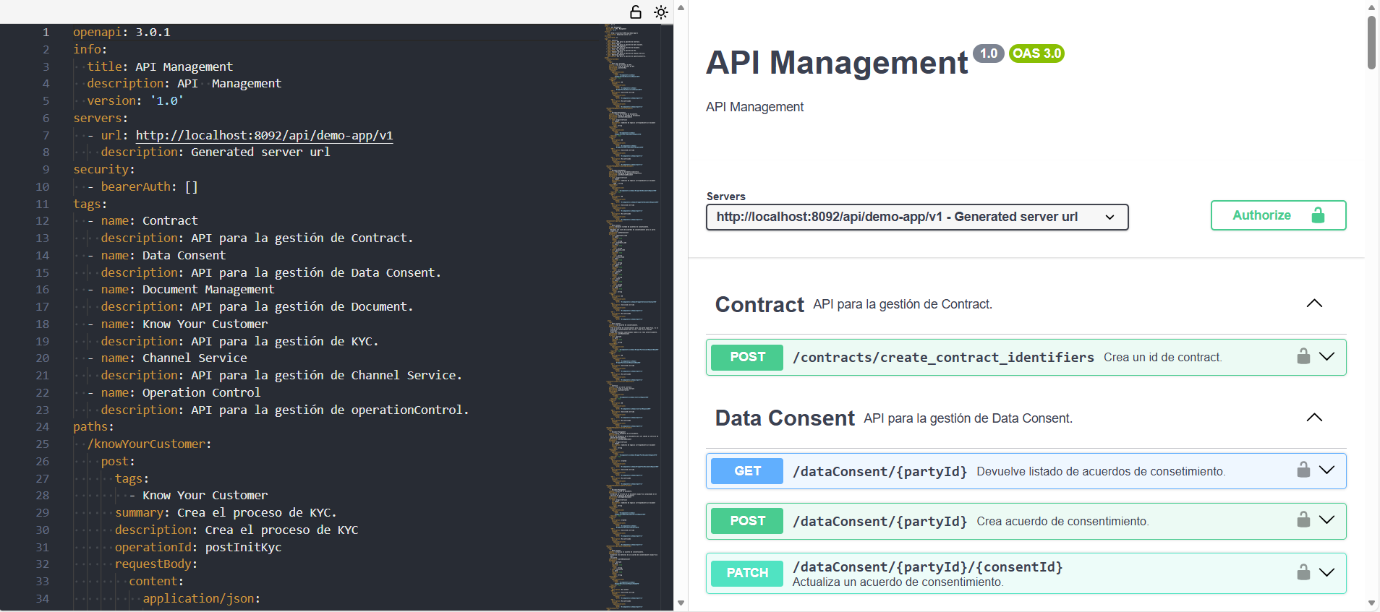Esta API gestiona los acuerdos de consentimiento para las partes (personas u organizaciones) y los puntos de contacto (métodos de comunicación mediante los cuales se puede contactar a las partes). Los acuerdos de consentimiento otorgan al banco permiso para manejar los datos de los clientes y de otras partes con las que tienen una relación.

    - /dataConsent/{partyId}
Metodo: GET
URI: /v1/dataConsent/{partyId}
Descripción: Consultar la data de consentimiento por un partyId

REQUEST:
Request | Nombre | Tipo | Requerido
Header | x-santander-client-id | string | SI
Query | legitimate_code | string | NO
 | treatment_code | string | NO
 | purpose_code | string | NO
 | status_code | string | NO
 | bank_id | string | NO
 | limit | string | NO
 | offset | string | NO
Path | partyId | string | SI
Body | - | - | -

RESPONSE:
JSON OK
"consents": [
{
"consentId": "string",
"statusInfo": {
"statusCode": "string",
"statusDescription": "string"
},
"bank": {
"bankId": "string",
"bankName": "string"
},
"legitimateCode": "string",
"legitimateDescription": "string",
"treatmentCode": "string",
"treatmentDescription": "string",
"purposeCode": "string",
"purposeDescription": "string",
"validityPeriod": {
"startDate": "string",
"endDate": "string"
}
}
],
"get_links": {
"get_first": {
"href": "string"
},
"get_prev": {
"href": "string"
},
"get_next": {
"href": "string"
}

{
} }
    - /dataConsent/{partyId}
Metodo: POST
URI: /v1/dataConsent/{partyId}
Descripción: Registrar la data de un consentimiento

REQUEST:
Request | Nombre | Tipo | Requerido
Header | x-santander-client-id | string | SI
Query | - | - | -
Path | partyId | string | SI
Body | {  "statusInfo": {  "statusCode": "string",  "statusDescription": "string"  },  "validityPeriod": {  "startDate": "string",  "endDate": "string"  },  "bank": {  "bankId": "string",  "bankName": "string"  },  "legitimateCode": "string",  "treatmentCode": "string",  "purposeCode": "string"  } | json | SI

RESPONSE JSON:
CODE 200
[
{
"consentId": "string"
}
]

    - /dataConsent/{partyId}/{consentId}
Metodo: PATCH
URI: /v1/dataConsent/{partyId}/{ConsentId}
Descripción: Modificar la data de un consentimiento

REQUEST:
Request | Nombre | Tipo | Requerido
Header | x-santander-client-id | string | SI
Query | - | - | -
Path | ConsentId | string | SI
 | partyId | string | SI
Body | {  "statusInfo": {  "statusCode": "string",  "statusDescription": "string"  },  "validityPeriod": {  "startDate": "string",  "endDate": "string"  },  "changeReasonCode": "string"  } | json | SI

RESPONSE:

  - Watchlist Screening
BASE URL: | http://localhost:8092/api-santander-gestion-watchlist-screening/v1
Versión API: | 1.0 | Estado: | Draft

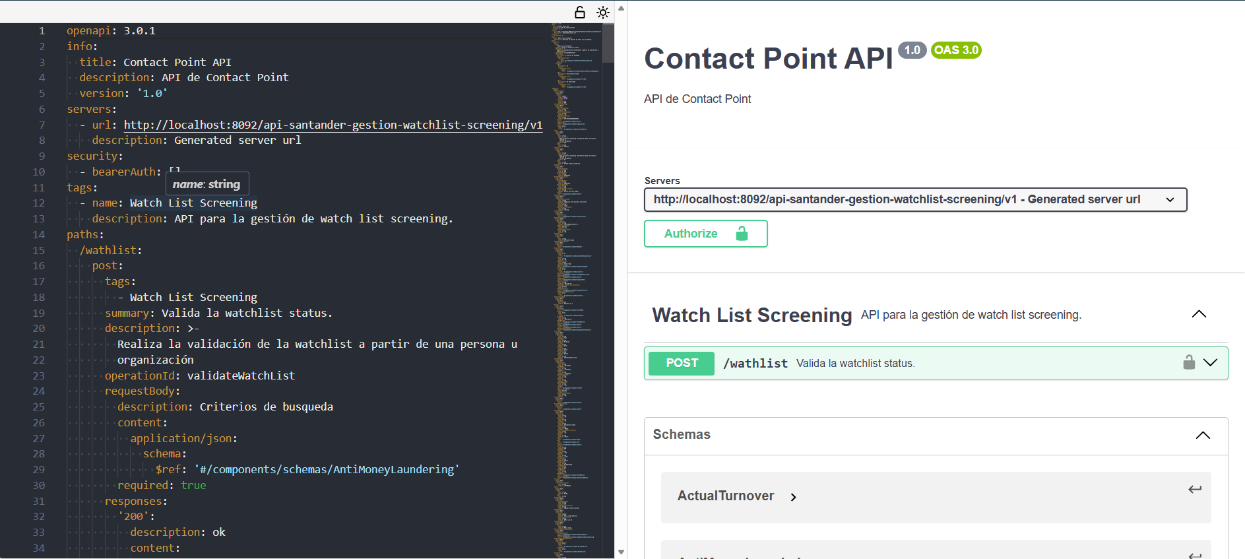

La API valida el estado de vigilancia de una persona u organización en las listas de prevención (AML). La validación puede ser un cliente o un prospecto; incluye:

    - /watchlist
Metodo: POST
URI: /v1/watchlist
Descripción: Realiza la validación de la watchlist a partir de una persona u organización.

REQUEST
Request | Nombre | Tipo | Requerido
Header | - | - | -
Query | - | - | -
Path | - | - | -
Body | 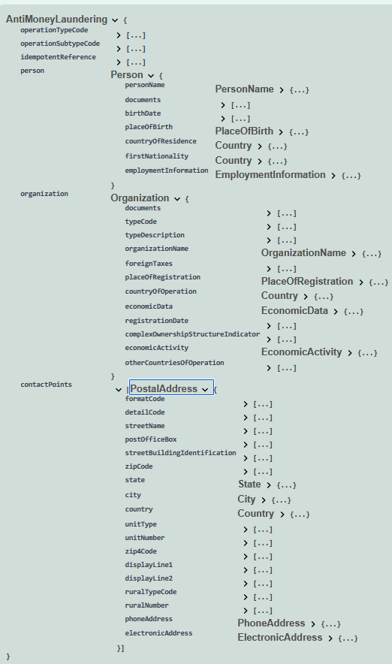 | JSON | -

RESPONSE JSON:
CODE 200
{
"validationResult": {
"result": "Match found"
},
"antiMoneyLaundering": {
"riskCategories": [
{
"riskCategoryCode": "SIP",
"riskCategoryDescription": "Special interest person"
}
],
"riskSources": [
{
"riskSourceCode": "Match 1 SDN OFAC hit",
"riskSourceDescription": "OFAC list US"
}
]
}
}

  - DMS (Document Management)
BASE URL: | http://localhost:8092/api-santander-gestion-documents-management/v1
Versión API: | 1.0 | Estado: | Draft

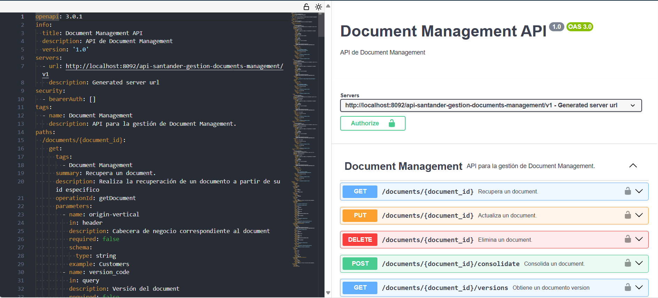

La API de Document Management permite la gestión integral de documentos, incluyendo:
- Consulta de documentos
- Actualización de documentos
- Eliminación
- Consolidación
- Consulta de versiones

    - GET documents/{document_id}
Metodo: GET
URI: /v1/documents/{document_id}
Descripción: Recupera un documento a partir de su identificador único.

REQUEST

Request | Nombre | Tipo | Requerido
Header | x-santander-client-id | string | SI
 | origin-vertical | Bearer Token | OPCIONAL
 | Authorization | string | SI
Query | version_code | string | OPCIONAL
Parh | document_id | string | SI
Body | - | - | -

RESPONSE JSON:
CODE 200
{
"documentId": "123e4567-e89b-12d3-a456-111111111111|15d180db-3a56-4802-896d-4ff681447f65|10068915301211748",
"status": {
"statusCode": "UPLOADED"
},
"mimeType": "image/png",
"name": "document.pdf",
"typeCode": "Santdr-eDoc",
"folderReference": "12325425253523-af9873443-2356c",
"aclReference": "RestrictedToVIP",
"owners": [
{
"statusCode": "UPLOADED"
}
],
"documentProperties": [
{
"key": "GN_NAME",
"value": "Document Name"
}
],
"customMetadata": {
"custom": "string"
}
}

    - PUT documents/{document_id}
Metodo: PUT
URI: /v1/documents/{document_id}
Descripción: Actualiza la información de un documento existente

REQUEST
Request | Nombre | Tipo | Requerido
Header | x-santander-client-id | string | SI
 | origin-vertical | string | OPCIONAL
 | Authorization | string | SI
Query | version_code | string | OPCIONAL
Path | document_id | string | SI
Body | - | - | -

RESPONSE JSON:
CODE 200
{
"documentId": "123e4567-e89b-12d3-a456-111111111111|15d180db-3a56-4802-896d-4ff681447f65|10068915301211748",
"status": {
"statusCode": "UPLOADED"
},
"mimeType": "image/png",
"name": "document.pdf",
"typeCode": "Santdr-eDoc",
"folderReference": "12325425253523-af9873443-2356c",
"aclReference": "RestrictedToVIP",
"owners": [
{
"statusCode": "UPLOADED"
}
],
"documentProperties": [
{
"key": "GN_NAME",
"value": "Document Name"
}
],
"customMetadata": {
"custom": "string"
}
}

CODE 400
CODE 401
{
"code": "string",
"message": "string",
"errors": [
"string"
],
"timestamp": "2026-02-18T21:34:47.510Z"
}

{
"code": "string",
"message": "string",
"errors": [
"string"
],
"timestamp": "2026-02-18T21:34:47.511Z"
}

    - DELETE documents/{document_id}
Metodo: DELETE
URI: /v1/documents{document_id}
Descripción: Elimina un documento existente
REQUEST:
Request | Nombre | Tipo | Requerido
Header | x-santander-client-id | string | SI
 | origin-vertical | string | OPCIONAL
Query | version_code | string | OPCIONAL
Path | document_id | string | SI
Body | - | - | -

RESPONSE JSON:
CODE 400
CODE 401
{
"code": "string",
"message": "string",
"errors": [
"string"
],
"timestamp": "2026-02-18T21:54:04.708Z"
}

{
"code": "string",
"message": "string",
"errors": [
"string"
],
"timestamp": "2026-02-18T21:54:04.708Z"
}

    - POST documents/{document_id}/consolidate
Metodo: POST
URI: /v1/documents/{document_id}/consolidate
Descripción: Recupera una documentación a partir de su identificador único
REQUEST:
Request | Nombre | Tipo | Requerido
Header | x-santander-client-id | string | SI
 | origin-vertical | string | SI
Query | version_code | string | OPCIONAL
Path | document_id | string | SI
Body | - | - | -

RESPONSE JSON:
CODE 400
CODE 401
{
"code": "string",
"message": "string",
"errors": [
"string"
],
"timestamp": "2026-02-18T21:38:59.497Z"
}

{
"code": "string",
"message": "string",
"errors": [
"string"
],
"timestamp": "2026-02-18T21:38:59.498Z"
}

    - GET documents/{document_id}/versions
Metodo: GET
URI: /v1/documents/{document_id}/versions
Descripción: Obtiene el listado de versiones asociados al documento
REQUEST:
Request | Nombre | Tipo | Requerido
Header | x-santander-client-id | string | SI
 | origin-vertical | string | SI
Query | version_code | string | OPCIONAL
Path | document_id | string | SI
Body | - | - | -

RESPONSE JSON:
CODE 200
CODE 400
{
"versionCode": "1.0.0",
"versionDescription": "Updated to reflect the latest board agreements."
}

{
"code": "string",
"message": "string",
"errors": [
"string"
],
"timestamp": "2026-02-18T22:15:00.347Z"
}

CODE 401
{
"code": "string",
"message": "string",
"errors": [
"string"
],
"timestamp": "2026-02-18T22:15:00.347Z"
}

    - POST /download_document
Metodo: POST
URI: /v1/download_document
Descripción: {{Descripcion}}
REQUEST:
Request | Nombre | Tipo | Requerido
Header | x-santander-client-id | string | SI
Query
Path
Body
RESPONSE JSON:
CODE 200
{{ SOLO REEMPLAZAR POR EL JSON COMPLETO, NO MOVER EL CUADRO }}

    - POST /search_documents
Metodo: POST
URI: /v1/search_documents
Descripción: {{Descripcion}}
REQUEST:
Request | Nombre | Tipo | Requerido
Header | x-santander-client-id | string | SI
Query
Path
Body

RESPONSE JSON:
CODE 200
{{ SOLO REEMPLAZAR POR EL JSON COMPLETO, NO MOVER EL CUADRO }}

    - POST /update_document
Metodo: POST
URI: /v1/update_document
Descripción: {{Descripcion}}
REQUEST:
Request | Nombre | Tipo | Requerido
Header | x-santander-client-id | string | SI
Query
Path
Body

RESPONSE JSON:
CODE 200
{{ SOLO REEMPLAZAR POR EL JSON COMPLETO, NO MOVER EL CUADRO }}

    - POST /upload_document
Metodo: POST
URI: /v1/upload_document
Descripción: {{Descripcion}}
REQUEST:
Request | Nombre | Tipo | Requerido
Header | x-santander-client-id | string | SI
Query
Path
Body

RESPONSE JSON:
CODE 200
{{ SOLO REEMPLAZAR POR EL JSON COMPLETO, NO MOVER EL CUADRO }}

  - OTP
BASE URL:
Versión API: | 1.0 | Estado: | Draft

{{Pegar imagen}}
{{Descripcion}}
{{enumerar funcionalidad}}

    - {{METODO}} {{endpoint}}
Metodo: {{METODO}}
URI: {{URI}}
Descripción: {{Descripcion}}
REQUEST:
Request | Nombre | Tipo | Requerido
Header | x-santander-client-id | string | SI
Query
Path
Body

RESPONSE JSON:
CODE 200
{{ SOLO REEMPLAZAR POR EL JSON COMPLETO, NO MOVER EL CUADRO }}

  - SKY
BASE URL:
Versión API: | 1.0 | Estado: | Draft

{{Pegar imagen}}
La API de Sky permite la gestión integral de los servicios de Sky, incluyendo:
- Generacion de Toke
- Creacion de Usuario

    - POST {{endpoint}}
Metodo: POST
URI: {{URI}}
Descripción: Generacio de Token
REQUEST:
Request | Nombre | Tipo | Requerido
Header | x-santander-client-id | string | SI
Query
Path
Body

RESPONSE JSON:
CODE 200
{{ SOLO REEMPLAZAR POR EL JSON COMPLETO, NO MOVER EL CUADRO }}

  - Modelica
BASE URL:
Versión API: | 1.0 | Estado: | Draft

{{Pegar imagen}}
{{Descripcion}}
{{enumerar funcionalidad}}

    - {{METODO}} {{endpoint}}
Metodo: {{METODO}}
URI: {{URI}}
Descripción: {{Descripcion}}
REQUEST:
Request | Nombre | Tipo | Requerido
Header | x-santander-client-id | string | SI
Query
Path
Body

RESPONSE JSON:
CODE 200
{{ SOLO REEMPLAZAR POR EL JSON COMPLETO, NO MOVER EL CUADRO }}
  - Zytrust
BASE URL: | https://az-eastus-sr-cross-core-apim-2.azure-api.net/API/IDENTYSERVICE/DEV/V1  http://localhost:8092/api-santander-gestion-zytrust/v1/token
Versión API: | 1.0 | Estado: | Draft

API- Api para obtner el token de zytrust

    - POST /token
Metodo: POST
URI: /token
Descripción: Autentica al usuario con sus credenciales y devuelve un token JWT.
REQUEST:
Request | Nombre | Tipo | Requerido
Header | - | - | -
 | - | - | -
 | - | - | -
Query | - | - | -
Path | - | - | -
Body | {  "userName": "API-SCTBK-TEST",  "password": "ZyTrust1009$"  }

RESPONSE JSON:
CODE 200
3.13.2. POST api/v1/process
Metodo: POST
URI: /v1/api/v1/process
Descripción: Procesa una imagen para OCR o reconocimiento facial

REQUEST:
Request | Nombre | Tipo | Requerido
Header | x-santander-client-id | string | SI
 | LogAPITrigger | boolean | SI
 | Request | Sring | SI
Query
Path
Body | file | binary | SI

RESPONSE JSON:
CODE 200
{
"code": 200,
"message": "FEEDBACK_CAPTURED",
"data": {}
}
3.13.3 GET api/v1/version
Metodo: GET
URI: /v1/api/v1/version
Descripción: obtiene la versión del servicio desplegado
REQUEST:
Request | Nombre | Tipo | Requerido
Header | x-santander-client-id | string | SI
 | - | - | -
 | - | - | -
Query | - | - | -
Path | - | - | -
Body | - | - | -

RESPONSE JSON:

3.13.4 POST api/v1/models
Metodo: POST
URI: /v1/api/v1/models
Descripción: retorna información de los modelos disponibles para procesamiento
REQUEST:
Request | Nombre | Tipo | Requerido
Header | x-santander-client-id | string | SI
 | - | - | -
 | - | - | -
Query | - | - | -
Path | - | - | -
Body | - | - | -

RESPONSE JSON:

3.13.5 POST api/v1/pub_key
Metodo: POST
URI: /v1/api/v1/pub_key
Descripción: obtiene la clave pública utilizada para cifrada o validaciones
REQUEST:
Request | Nombre | Tipo | Requerido
Header | x-santander-client-id | string | SI
 | - | - | -
 | - | - | -
Query | - | - | -
Path | - | - | -
Body | - | - | -

RESPONSE JSON:

3.13.6 POST api/v1/verifywithPicID
Metodo: POST
URI: /v1/api/v1/verifywithPicID
Descripción: verifica una selfie contra la foto facial de un documento de identidad.

REQUEST:
Request | Nombre | Tipo | Requerido
Header | x-santander-client-id | string | SI
 | LogAPITrigger | boolean | SI
 | RequestID | string | SI
 | X-DEBUG | string | SI
Query
Path
Body | file | binary | SI
 | piclD | bases64 | SI
 | template | enum | SI
 | level | enum | SI

RESPONSE JSON:
{
"code": 200,
"message": "Verification successful",
"data": {}
}

3.13.7 POST api/v1/matchWithSelfie
Metodo: POST
URI: /v1/api/v1/matchWithSelfie
Descripción: compara dos selfies para validar si pertenecen a la misma persona

REQUEST:
Request | Nombre | Tipo | Requerido
Header | x-santander-client-id | string | SI
 | - | - | -
 | - | - | -
Query | - | - | -
Path | - | - | -
Body | - | - | -

RESPONSE JSON:
{
"code": 200,
"feedbackCode": "FEEDBACK_MATCHED",
"refid": "W-face-MATCH121-b0e4b3e1-56ae-4fbc-b241-323645ed23d1-1757929730406",
"score": 6.21092866e-9,
"similarityScore": 100,
"possibleMatch": true,
"multipleFacesImage": true,
"multipleFacesImageToVerifyAgainst": true,
"matchHighestSecurityLevelReached": "HIGHEST"
}

3.13.7 POST api/v1/secure/face/as
Metodo: POST
URI: /v1/api/v1/secure/face/as
Descripción: endpoint de seguridad facíal(detalle interno)

REQUEST:
Request | Nombre | Tipo | Requerido
Header | x-santander-client-id | string | SI
 | - | - | -
 | - | - | -
Query | - | - | -
Path | - | - | -
Body | - | - | -

RESPONSE JSON:

3.13.8 POST api/v1/time
Metodo: POST
URI: /v1/api/v1/time
Descripción: Devuelve información del sistema.

REQUEST:
Request | Nombre | Tipo | Requerido
Header | x-santander-client-id | string | SI
 | - | - | -
 | - | - | -
Query | - | - | -
Path | - | - | -
Body | - | - | -

RESPONSE JSON:

  - Gesintel
BASE URL: | http://localhost:8092/api-santander-gestion-gsintel/v1
Versión API: | 1.0 | Estado: | Draft

{{Descripcion}}
{{enumerar funcionalidad}}

    - {{METODO}} {{endpoint}}
Metodo: {{METODO}}
URI: {{URI}}
Descripción: {{Descripcion}}
REQUEST:
Request | Nombre | Tipo | Requerido
Header | x-santander-client-id | string | SI
Query
Path
Body

RESPONSE JSON:
CODE 200
{{ SOLO REEMPLAZAR POR EL JSON COMPLETO, NO MOVER EL CUADRO }}
  - …

